- 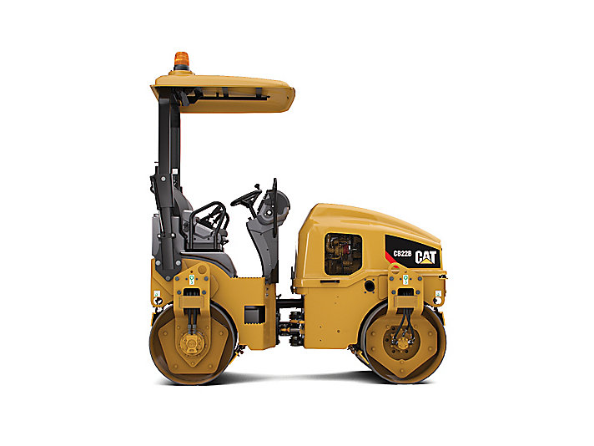

SPECIFICATIES

OVERZICHT
De CB22B is een machine van 2,5 ton met walsen van 1000 mm (39").

GEWICHTEN
EENHEDEN:
- VS
- METRISCH
Bedrijfsgewicht | 2553.0 kg
Maximaal gewicht op voorwals | 1211.0 kg
Maximaal gewicht op achterwals | 1342.0 kg

BEDRIJFSSPECIFICATIES
Standaard verdichtingsbreedte | 1000.0 mm
Vrije ruimte bij stoeprand | 500.0 mm
Draaistraal in trommelrand | 2670.0 mm
Bodemvrijheid | 285.0 mm
Statische lineaire belasting | 12.8 kg/cm
Rijsnelheid - maximaal | 12.0 km/h

MOTOR
Brutovermogen | 24.4 kW
Motortype | C1.5

AFMETINGEN
Totale lengte | 2575.0 mm
Wielbasis | 1800.0 mm
Totale breedte | 1112.0 mm
Trommeldiameter | 720.0 mm
Trommelbreedte | 1000.0 mm
Maximale machinehoogte | 2595.0 mm

TRILSYSTEEM
Centrifugaalkracht per wals - maximum | 28.8 kN
Centrifugaalkracht per wals - minimum | 12.8 kN
Frequentie | 63/55/42 Hz (3780/3300/2520 vpm)
Nominale amplitude - hoog | 0.525 mm

INHOUDEN
Inhoud van brandstoftank | 63.5 L
Inhoud van watersproeitank | 235.0 L

VOORDELEN EN FUNCTIES

MATERIEEL

